Активный тур в Адыгею 7 дней
Программа маршрута: г. Краснодар – пос. Хаджох, Сад камней и Хаджохский дольмен • экскурсия в Свято-Михайловский монастырь • Каньон реки Белой (Хаджохская теснина) • ущелье и водопады Руфабго • прогулка на лошадях, рафтинг • экскурсия в Большую Азишскую пещеру, Цербелевы поляны, дольмены, грот Крыло ангела, водопады на р. Кутанка, Гранитный каньон • ущелье Мишоко • термальные источники • г. Краснодар.
Стоимость – 28 800 руб\чел.
День 1
До 11:30 - сбор группы на железнодорожном вокзале Краснодар-1 (возле входа в Северное крыло вокзала) и в аэропорту г. Краснодар. Переезд на микроавтобусе в пос. Хаджох (2,5-3 часа).
Знакомство с Адыгеей начнем с обзорной экскурсии и посещения достопримечательностей по пути.
Музей «Сад камней» и Хаджохский дольмен.
На территории Западного Кавказа находится более 3000 дольменов.
Хаджохский дольмен – один из немногих сохранившихся в здешних окрестностях. Он является памятником археологии IV-III тыс. до н.э. Дольмен находится на краю уютного яблоневого сада, в тени рощицы с большими деревьями.
Происхождение и назначение дольменов для ученых до сих пор является загадкой. Но есть несколько интересных гипотез о возникновении дольменов, которые вы обязательно узнаете.
Возле дольмена расположен палеонтологический музей, во время экскурсии по которому увидим множество красивых камней и аммонитов – раковин древних моллюсков, которые давным-давно населяли океан Тетис.
Свято-Михайловский монастырь.
Свято-Михайловский монастырь построен недалеко от поселка Хаджох. Расположился монастырь в очень живописном месте - на склоне горы Физиабго.
Еще в конце XIX он был самым крупным монастырём северного Кавказа, а на данный момент является самым высокогорным православным монастырем России.
Здесь же находится целая система пещер и потайных ходов. Как гласит народное поверье, эти хода ранее соединяли все стоящие на поверхности храмы. Под землей монахи хранили свои святыни, здесь же находилась библиотека и иконописная мастерская.
Во время экскурсии по монастырю погуляем по его территории и посетим источник Адыгеи, который обладает чудом исцеления.
Активная часть тура: 3,1 км пешком, продолжительность экскурсий 4-5 часов.
После завершения экскурсий, переезд в поселок Каменностский, который туристы чаще называют поселок Хаджох. Поселение в гостинице, в которой группа будет жить на протяжении всего активного тура.
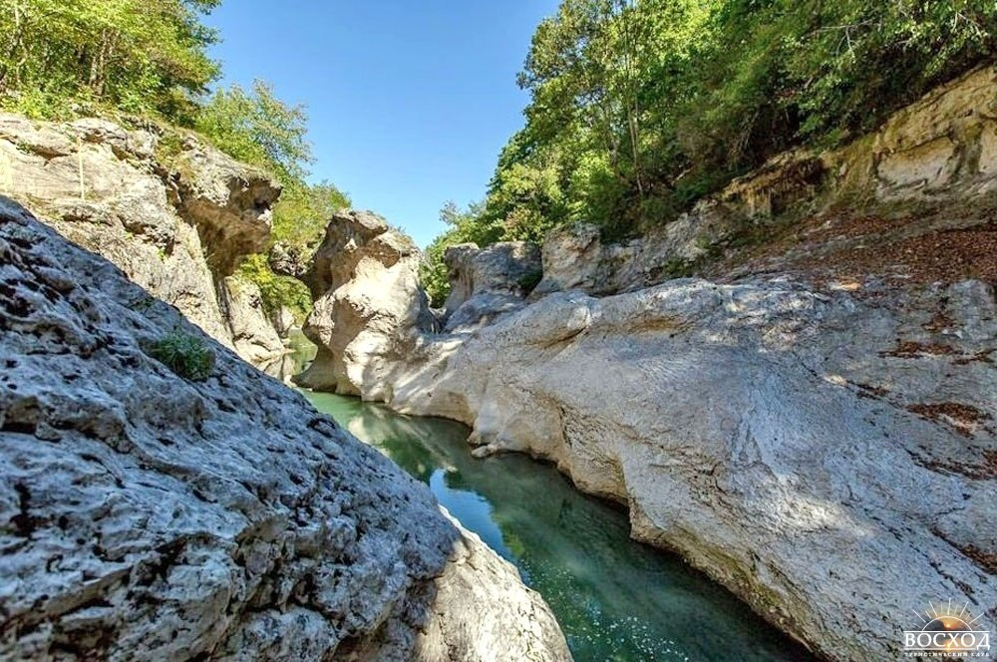

День 2
Каньон реки Белой (Хаджохская теснина).
Путевка в Адыгею – это прекрасный подарок себе и близким, ведь эта маленькая горная республика собрала в своих ущельях невероятное количество достопримечательностей.
Каньон реки Белой — визитная карточка Хаджоха!
На южной окраине поселка шумная река Белая бежит в глубине великолепного каньона. Глубина каньона около 20 метров, а длина – 350-400 метров.
Берега реки в некоторых местах полностью сплелись между собой, образовав удивительные каменные мосты. Так поселок и получил свое название - Каменномостский (или Хаджох).
Даже в очень яркий день солнце не проникает в отдаленные уголки ущелья. Над самой водой, в каменных стенках, можно рассмотреть углубления, полки, ниши – все это результат многовековой работы бурной реки. Во время экскурсии по ущелью на нашем пути встретятся удивительные каменные арки, небольшие водопады. По пути сделаем фото со скульптурой медведя, орла и с удовольствием покормим забавного местного жителя – страуса Васю :))
Активная часть тура: 1,3 км пешком, перепад высот 410-420 м, продолжительность экскурсии 3 часа.
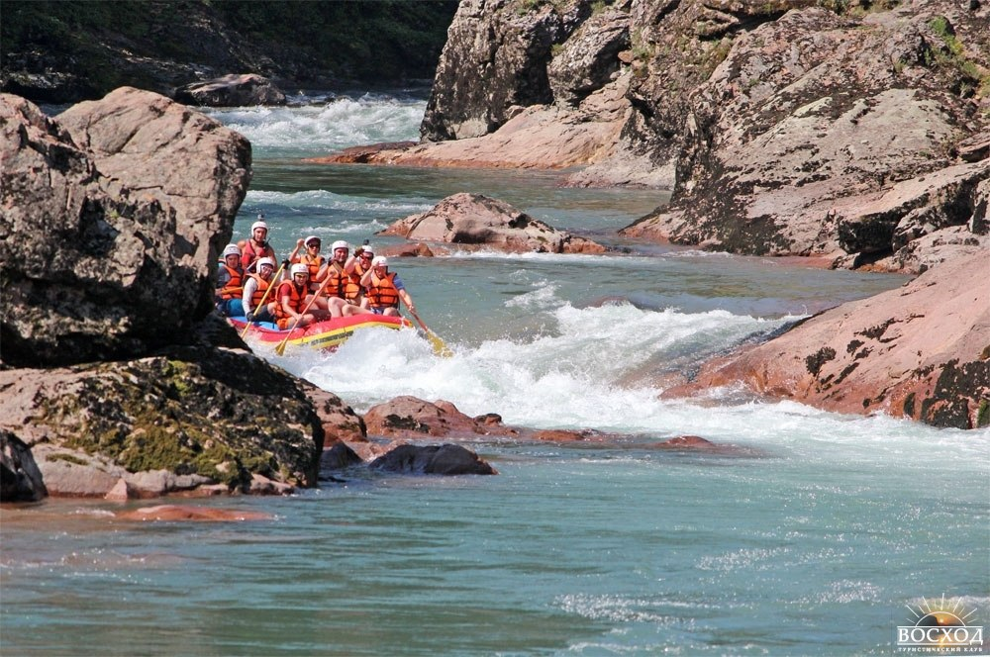

День 3
Треккинг в ущелье и на водопады Руфабго.
Активный тур в Адыгею продолжается. Из поселка Хаджох расходятся несколько ущелий. Одно из самых популярных у туристов – это ущелье реки Руфабго, украшенное шумными водопадами. Маршрут оборудован удобными лестницами и мостиками, облегчающими наш путь по каньону. Даже жарким летом здесь всегда царит полумрак и приятная прохлада.
Во время экскурсии увидим живописные водопады: «Сердце Руфабго», «Шнурочек», «Девичьи косы», высота которых от 5 до 14 метров. Также выйдем на отличные смотровые площадки и посетим большой грот - стоянку первобытного человека. Грот называется «Кошачий глаз» благодаря своеобразному сквозному отверстию в куполе пещеры.
Активная часть тура: 10,2 км пешком, перепад высот 410-580 м, продолжительность экскурсии 6-7 часов.
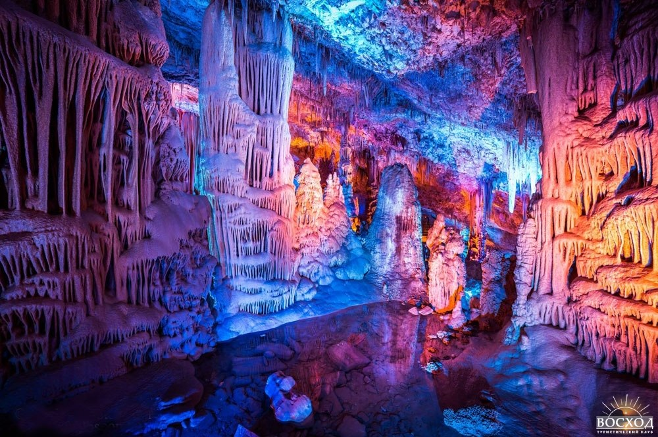

День 4
Прогулка на лошадях, рафтинг
Конные прогулки – это прекрасный, активный отдых на природе. В течение прогулки можно будет полюбоваться красотами сказочной Адыгеи и получить удовольствие от общения с лошадьми. Такие туры всегда дарят положительные эмоции и детям, и взрослым.
Инструктор научит, как правильно управлять и держаться в седле. Лошади у нас послушные, с ними найдёт общий язык даже неопытный всадник. Каждый выберет себе лошадку – и поехали на прогулку по лесным тропам. В пути обязательно остановимся и сделаем фото с лошадьми на фоне гор.
Продолжительность мероприятия: 1,5 часа (инструктаж + прогулка).
Рафтинг
Рафтинг в Адыгее проводится на реке Белой - главной водной артерии этих мест. Опытный инструктор проведет тренировку и инструктаж по технике безопасности. Затем надеваем спасательные жилеты, каски – и вперед!
Сплав на рафте – это лучший активный отдых в Адыгее и замечательный способ знакомства с дикой природой этих мест. У вас будет возможность погрузиться в водную стихию, увидеть красоту гор с новой стороны. С воды будем любоваться красивыми водопадами и гранитными скалами.
Одежда для рафтинга: купальник или шорты + футболка. На рафтинге выдают гидрокостюм, специальные носки, обувь, спасательный жилет и каску. Гидрокостюм надевается сверху на купальник или шорты с футболкой.
Продолжительность рафтинга 2-2,5 часа (инструктаж + сплав).
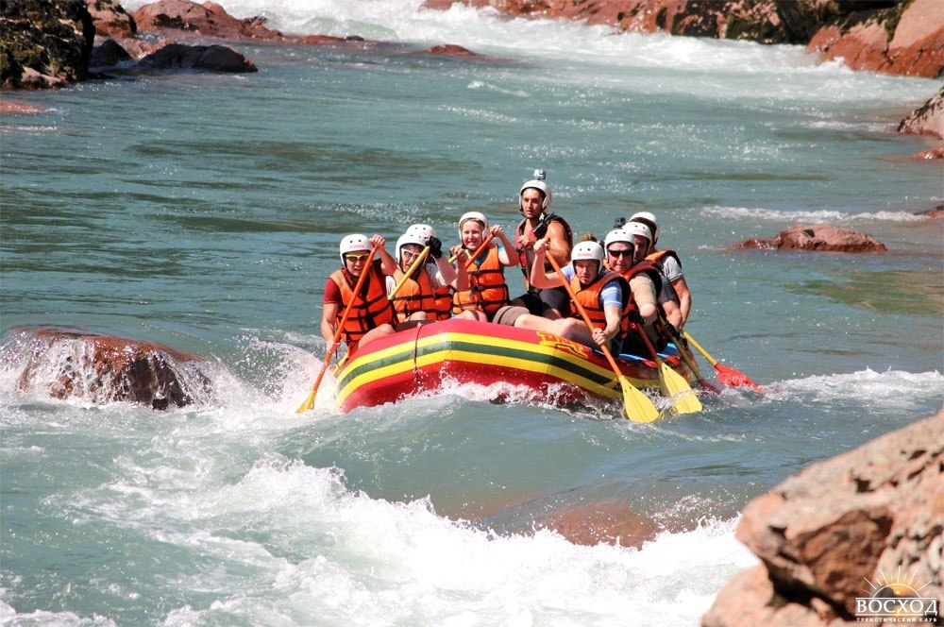

День 5
Большая Азишская пещера, Цербелевы поляны, дольмены, грот «Крыло ангела», водопады Кутанка, смотровая площадка на Лаго-Наки, Гранитный каньон.
Сегодня у нас будет очень насыщенный день!
С утра отправляемся на хребет Азиш-Тау, который подарил Адыгее Большую Азишскую пещеру. Это уникальный памятник природы, где всегда много туристов и в будни, и в выходные дни.
На экскурсии увидим, как умело украсила Природа просторные залы пещеры сталактитами, сталагмитами и столбами удивительных форм. Некоторые скальные образования имеют даже свои имена. Самое необычное называется «деревом счастья» ;))
Тур в Адыгею непременно дополняет посещение сувенирного рынка. Сегодня будет возможность купить магнитики, горный чай, медовый сбитень и варенье из ягод. Цены демократичные, если поторговаться, то можно совсем недорого купить понравившиеся сувениры.
Далее по программе тура нас ждет поход по просторным Цербелевым полянам, за которыми находится группа из 24 дольменов. Дольмены способны подарить любовь, благополучие и исполнение самых заветных желаний. Прикоснемся к этим удивительным сооружениям и идем дальше.
Очередной потрясающий объект в нашем активном туре по Адыгее – грот «Крыло ангела». Тысячи лет грот подвергался выветриванию и сейчас внутри он похож на сыр с крупными дырками. Очень необычно и живописно, обязательно сделаем фотографии этого места.
Но даже и это еще не все! Впереди у нас водопады на реке Кутанка, смотровые площадки на Каменное море, плато Лаго-Наки и фотосессия на Гранитном каньоне.
Активная часть тура: 10,1 км пешком, перепад высот 1320-580 м, продолжительность экскурсии 6-7 часов.
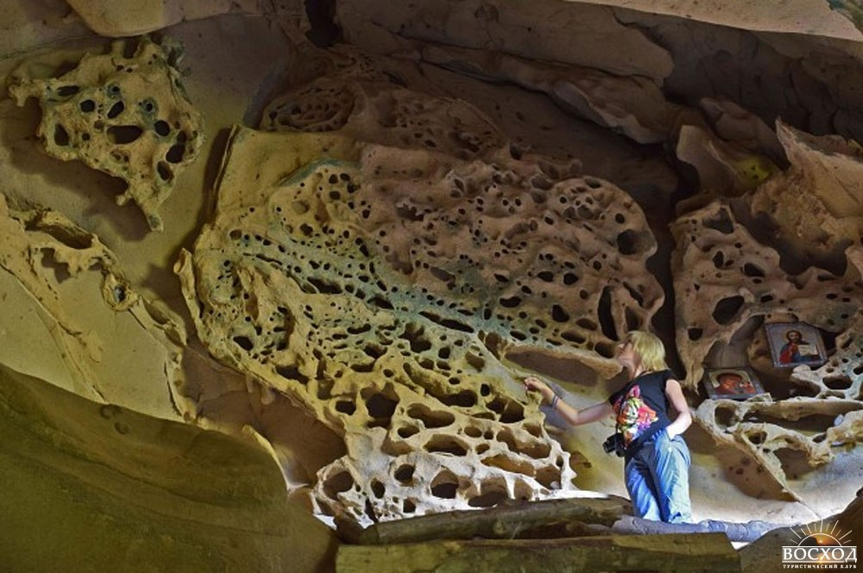

День 6
Треккинг в ущелье Мишоко.
Пешие туры по Адыгее невозможно представить без прогулки в ущелье Мишоко. Путь в Мишоко начинается от карьера, на самом дне которого образовалось родниковое озеро. Озеро называют Красным за розовый отблеск, идущий от скалы на восходе солнца.
Свернув с трассы, тропа поднимается вверх по сосновому бору и выводит к большому гроту и капельному роднику. Еще выше находится смотровая площадка, откуда открывается изумительный вид в глубину ущелья и на хребет Азиш-Тау.
Далее тропинка ведет вдоль шумных водопадов, перекатов реки и древних гротов, расположенных на террасах ущелья. Поскольку места здесь тихие, иногда в Мишоко можно увидеть горный лагерь туристов с палатками.
Выбрав самое красивое место для отдыха, устроим привал и обед.
Активная часть тура: 5,7 км пешком, перепад высот 410-570 м, продолжительность экскурсии 5-6 часов.
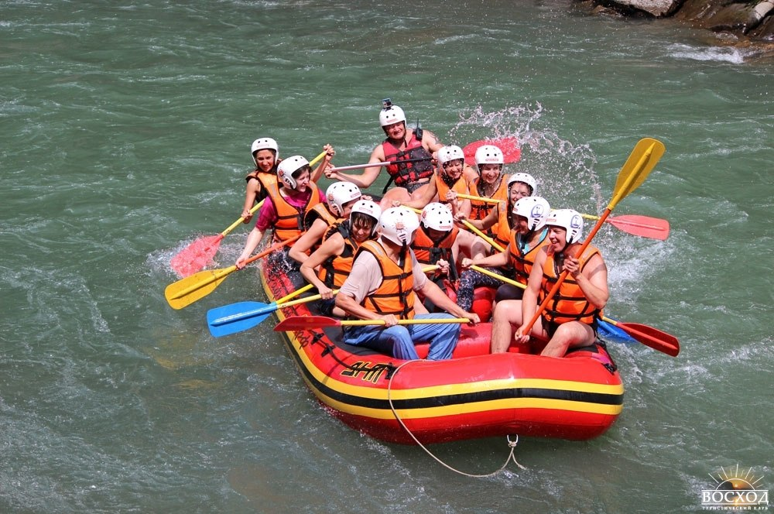

День 7
Термальные источники «Водная Ривьера».
В этот день запланирован термальный тур в Адыгею. Приятное расслабление и отдых после похода нас ждет на горячих источниках «Водная Ривьера».
Здесь находятся пять бассейнов под открытым небом с термальной водой разной температуры, которая обладает целебными и расслабляющими свойствами. Вода поступает в бассейн со скважины, глубина которой 1800 метров.
Этот термальный источник Адыгеи богат кремнием, натрием, что оказывает благотворное воздействие на организм. Кроме того, здесь просто приятно поплавать и расслабиться =))
- Купальные принадлежности (купальник, полотенце, тапочки, заколка для волос) следует заранее упаковать в отдельный пакет и взять с собой в автобус.
Переезд на микроавтобусе в г. Краснодар.
16:00 – прибытие на железнодорожный вокзал и аэропорт г. Краснодар, отъезд домой.
На этом активный тур в Адыгею завершен, до новых встреч!
В зависимости от погодных условий, физического состояния участников и других факторов, маршрут экскурсий по Адыгее может быть изменен.
В стоимость поездки входит:
- Транспортные переезды по маршруту на микроавтобусе.
- Проживание в пос. Каменномосткий на базе отдыха «Горная» или турбазе "Уикенд": двухместные номера. В каждом номере удобства (душ, туалет), телевизор.
- Двухразовое питание. Готовые завтраки (день 2-7) подаются в кафе по комплексному меню (меню не индивидуальное!), обед – сухой паек днем в горах (день 2-6).
- Входные билеты в экскурсионные центры, музеи и на экологические тропы.
- Входные билеты на термальные источники
- Прогулка на лошадях
- Прокат группового снаряжения: котлы и газовые горелки (для приготовления чая на обед в горах), групповая аптечка.
- Услуги инструктора-проводника
В стоимость поездки не входит:
- Транспортные расходы к началу маршрута и обратно (г. Краснодар).
- Питание: обеды (день 1, 7), ужины. Стоимость обеда/ужина в кафе: 250-350 руб.
- Доплата за одноместное размещение в номере гостиницы – 7800 руб. за весь период отдыха.
- Рафтинг – 1000 руб.
- Страховка (не обязательно).

